关于常用桶装有机溶剂集中采购的通知

各位老师、同学：
为减少实验室内常用桶装有机溶剂的存放量，消除由此带来的消防安全隐患，学院委托资产处组织了常用桶装有机溶剂的询价采购，以实现桶装有机溶剂的常态化配送。最终两家公司中标，中标公司所提供的溶剂名称、价格、规格、配送时间及联系方式等信息附后。为杜绝老师、学生私下从其它渠道购买中标范围内的桶装溶剂，学院规定凡在中标范围内的桶装有机溶剂不在中标公司购买的不予以入库、报销（从本学期开始，药品入库单必须填写详细清单才能通过验收），若有特殊原因需从其它公司购买的需向学院书面说明原因，经同意后方可购买。桶装溶剂实行直接配送到实验室的同时，学院药品库依然会库存少量桶装溶剂，大家可以按以往程序领取。学院和中标公司约定，溶剂价格不得随意上调，上调前需报备资产处和学院并经同意后方可实行。大家在使用过程中若发现溶剂质量有问题请及时联系学院，联系电话：2183307 。
以上通知仅限定于中标范围内的桶装溶剂。通知中的内容于本学期（2014年2月17日）起开始执行。

化学化工学院
2014/2/14

附一：厦门申试化工有限公司中标信息
联系人：王先生 电话：6289276 13806028310
配送时间：周一、周四
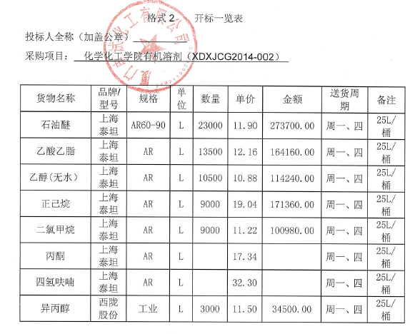

附二：厦门绿茵试剂玻璃有限公司中标信息
联系人：罗先生 电话：5115599 13806081871
配送时间：周二、周五
